AI-OCR LABELING

SERVER 환경 구축

가이드

* 주의 및 숙지사항
* 반드시 인터넷이 연결된 PC 에서 작업 해야 한다.
* 반드시 윈도우 64비트 10 이상에서 진행해야 한다.
* 압축 해제 복사 후 반드시 JDK 와 Node 를 먼저 설치한다.
* **반드시** “**C:\LABELING_SERVER**” 에 설치 및 복사한다.
* DataBase 는 Maria DB 이며 버전은 10.5.8 이다.
* Maria DB 포트는 5507 이다
* DB명은 “ocr_labeling” 이며 저작도구에 필요한 모든 테이블이 설계 및 저장되어있다.
* DB 로그인 계정은 “root/123123!” 이다
* DB 의 tb_member 테이블에 저작도구 관리자 한명이 등록되어있다
* 저작도구 관리자 계정은 “[admin@admin.com](mailto:admin@admin.com)/123123” 이다
* 프론트엔드(UI) 서버의 포트는 9910 이다.

NGINX 의 nginx.conf 파일의 내용을 확인한다.

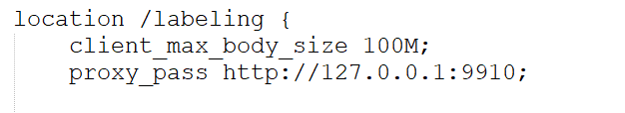

* 백엔드 서버의 포트는 9911 이다
* 테이블 tb_image_job_letter_handwrite 와

tb_image_job_word_handwrite 에 샘플 각각 5개의 데이터가 있다. 이 테이블들의 “image_b64_path” 컬럼은 이미지를 base64 로 변환된 상대 경로위치를 나타내며 위치는 “C:\LABELING_SERVER\BackEnd\import” 이다. 저작도구에서 이미지 요청시 이 경로에 있는 base64 로 변환된 이미지를 보내주게 된다. 해당 폴더에 타입별로 5개의 샘플이 존재한다.

# 제공된 LABELING_SERVER.exe 실행하여 설치한다.

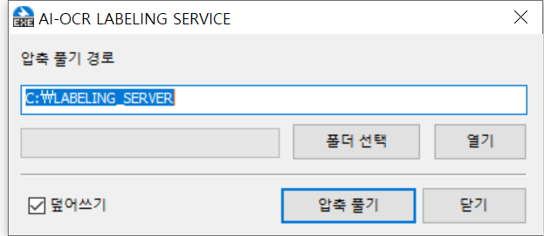

* 설치경로는 반드시 “C:\LABELING_SERVER” 로 설정한다.
* 기본이 “C:\LABELING_SERVER” 이므로 “압축풀기” 버튼을 클릭하여 설치한다.

# 탐색기에서 다음과 같이 복사된 것을 확인한다.

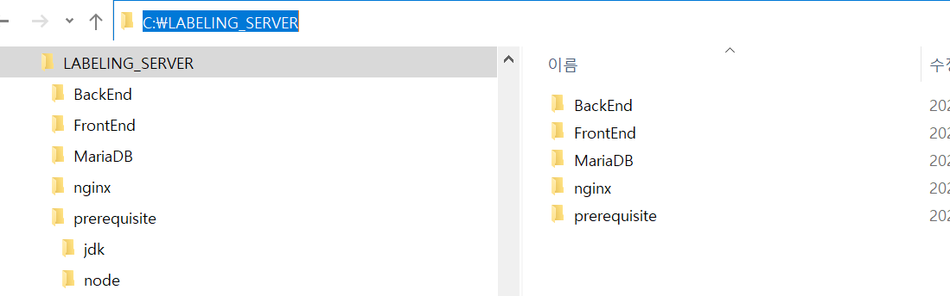

# “C:\LABELING_SERVER\prerequisite” 폴더내의 JDK 와 Node 를 설치한다.

* jdk 를 설치한다. “jdk” 내의 zulu8.36.0.1-ca-jdk8.0.202-win_x64.msi 을 실행한다.

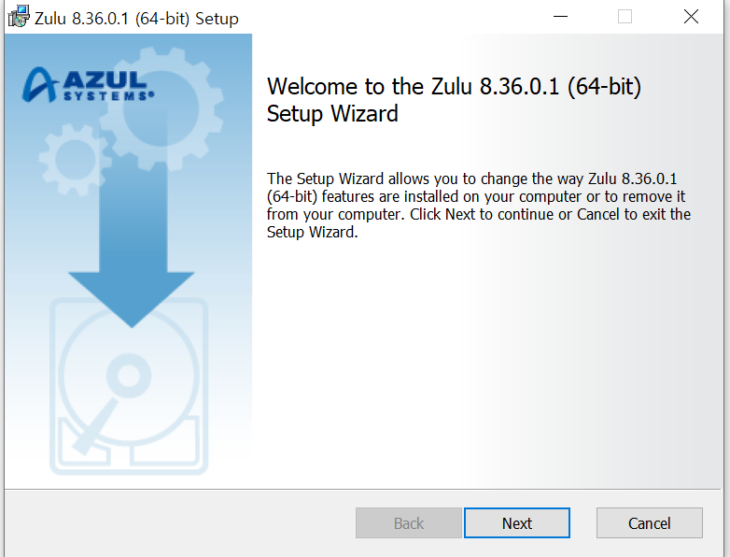

* Node 를 설치한다. “node” 폴더내의 node-v10.16.3-x64.msi 을 실행한다.

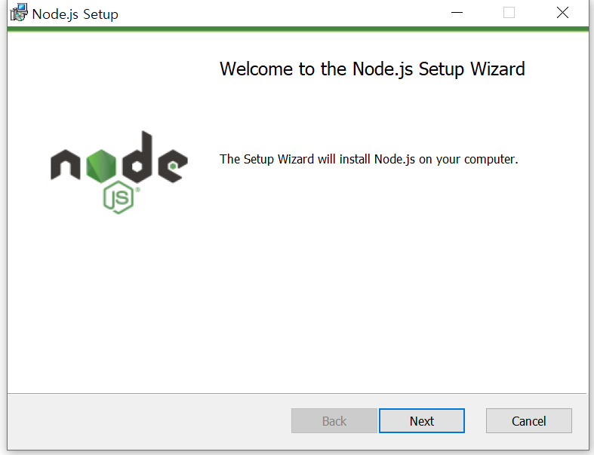

# DB 서비스를 가동한다.

* “C:\LABELING_SERVER\MariaDB” 의 “INSTALL_SVC_MARIADB.bat” 를 실행한다.
* 관리자 권한을 요청하는 창이 나타나면 “예” 선택하여 계속 진행한다.
* 완료가 되면 “작업관리자” 를 실행하여 “서비스탭” 에서 DB 서비스가 가동하는지 확인한다.
* 서비스명은 “MariaDBSvc_10_5_8” 이다

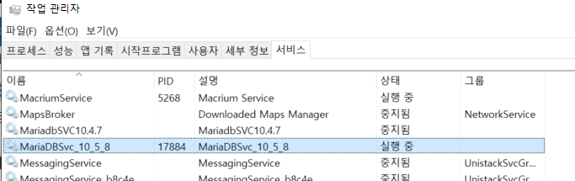

# Nginx 서비스를 가동한다.

* “C:\LABELING_SERVER\nginx” 내의 “install_service.bat” 를 실행한다.
* 관리자 권한을 요청하는 창이 나타나면 “예” 선택하여 계속 진행한다.
* 완료가 되면 “작업관리자” 를 실행하여 “서비스탭” 에서 nginx 서비스가 가동하는지 확인한다.
* 서비스명은 “nginxSVC” 이다

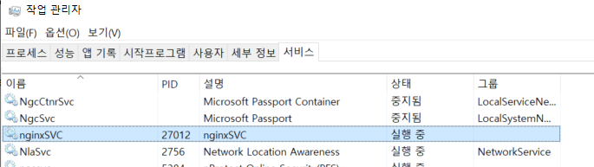

# 라벨링 백엔드 서버를 기동한다.

* “C:\LABELING_SERVER\BackEnd” 폴더의 “ INSTALL_WEBTextLabelingSVC.bat” 를 실행한다.
* 관리자 권한을 요청하는 창이 나타나면 “예” 선택하여 계속 진행한다.
* 완료가 되면 “작업관리자” 를 실행하여 “서비스탭” 에서 백엔드 서비스가 가동하는지 확인한다.
* 서비스명은 “WEBTextLabelingSVC” 이다

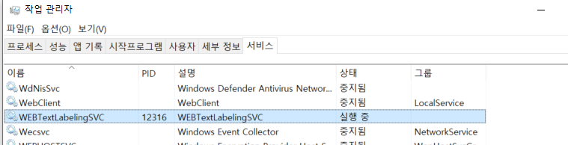

# 라벨링 프론트엔드 서버를 기동한다.

* 커맨드 창을 띄운다. 아래 순서대로 작업을 한다.
* “C:\LABELING_SERVER\FrontEnd” 폴더로 이동한다.
* 하위 폴더인 “checker” 폴더로 이동한다.

1. “npm i” 명령어를 입력하고 엔터 키를 누른다.

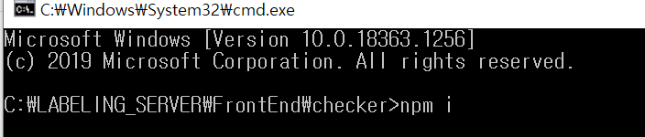

* 설치되는 것을 확인한다.

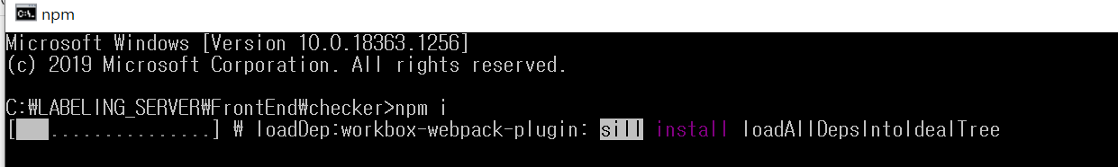

1. 만약 오류가 나타나면 “npm audit fix” 명령어를 입력하고 엔터 키를 누른다.
   * 오류 확인은 출력되는 메시지 중에서 found [숫자] 에서 0 이 아닌 숫자가 나타날 경우가 오류이다.
2. 상위 폴더인 “FontEnd” 폴더로 이동한다.

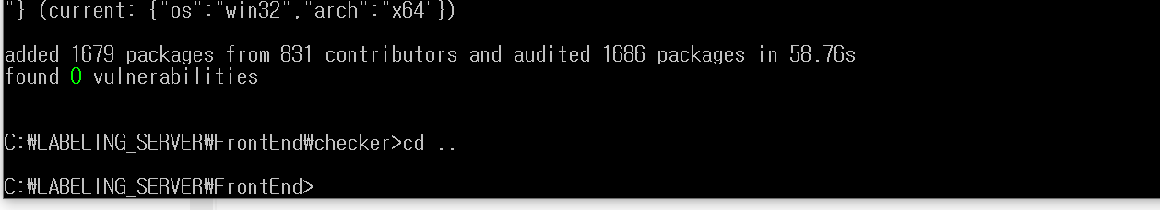

1. 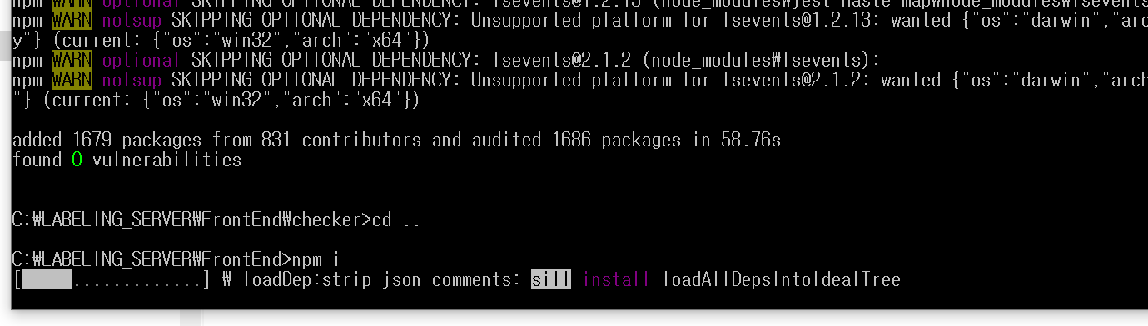“npm i” 명령어를 입력하고 엔터키를 누른다.
2. 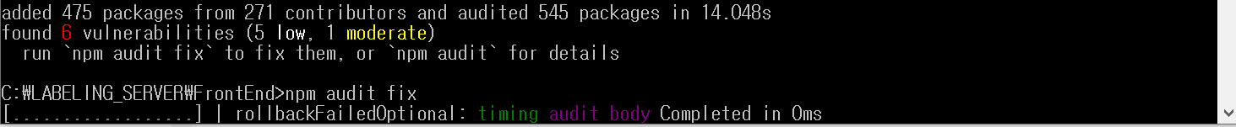아래와 같이 오류가 발생하면(found 6 ) “npm audit fix” 명령어를 입력하고 엔터키를 누른다.
3. 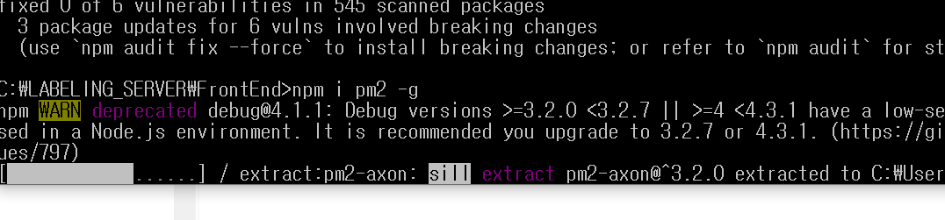“npm i pm2 -g” 명령어를 입력하고 엔터키를 누른다.
4. “npm i pm2-windows-startup -g” 명령어를 입력하고 엔터키를 누른다.

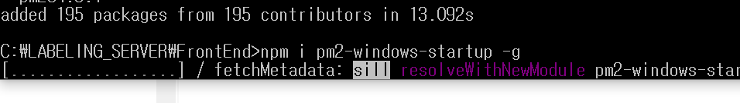

1. “pm2 start ecosystem.config.js” 명령어를 입력하고 엔터를 누른다.

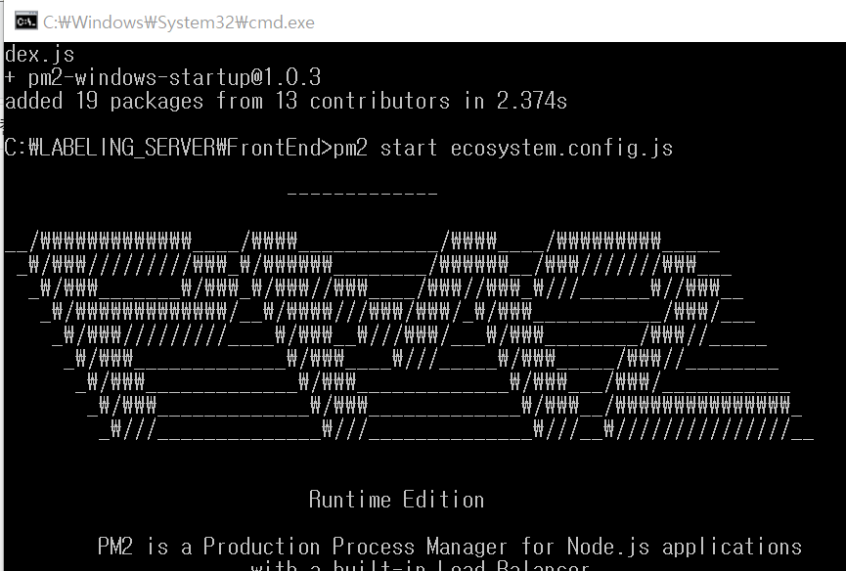

* + 서비스가 기동하는데 시간이 걸리므로(1~2분) 기다린다. 기다리면 커맨트창에 프롬프트가 깜빡거린다.
  + 기동이 완료되면 다음과 같이 확인 할 수 있다. 또는 “pm2 ls” 를 입력하고 엔터키를 누른다.

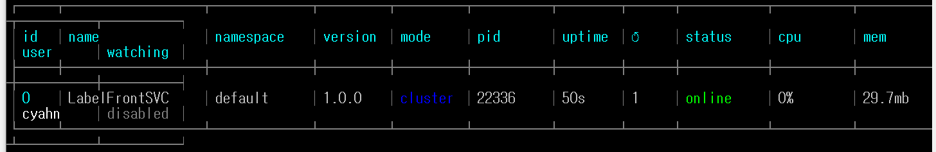

1. “pm2-startup install” 명령어를 입력하고 엔터키를 누른다.

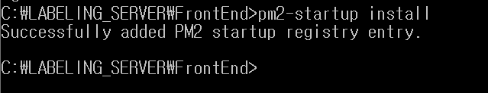

1. “pm2 save” 명령어를 입력하고 엔터키를 누른다.
2. 저작도구를 이용할 수 있는 준비가 되었으니 크롬 브라우저를 실행하여 주소창에

“http://localhost/labeling” 이라고 입력한다. 다음 화면을 확인할 수 있다.

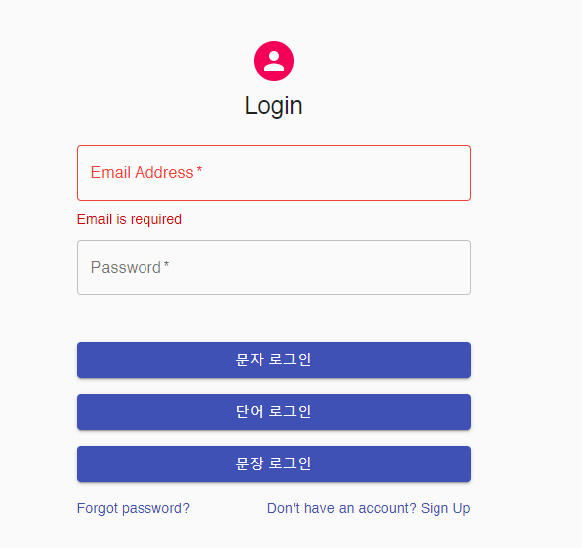

# 프론트 엔드 서버 정지

* 커맨드창을 띄운다.
* “C:\LABELING_SERVER\FrontEnd” 로 이동한다
* 먼저 서비스를 중지 시킨다.
* “pm2 stop LabelFrontSVC” 입력하고 엔터 키를 누른다.
* 서비스를 제거한다. “pm2 delete LabelFrontSVC” 를 입력하고 엔터 키를 누른다.
* 레지스트리에 저장된 정보를 제거한다. “pm2-startup uninstall” 을 입력하고 엔터 키를 누른다.

# 백엔드 서버 정지 및 서비스 제거

* 탐색기를 실행하여 “C:\LABELING_SERVER\BackEnd” 이동한다.
* “UNINSTALL_WEBTextLabelingSVC.bat” 을 실행한다. 관리자 권한을 요청하므로 “예” 를 선택하여 서비스를 정지 시킨다.

# DB 서버 서비스 정시 시키기

* 탐색기를 실행하여 “C:\LABELING_SERVER\MariaDB” 이동한다.
* “UNINSTALL_SVC_MARIADB.bat” 을 실행한다. 관리자 권한을 요청하므로 “예” 를 선택하여 서비스를 정지 시킨다.